**Цель: Научиться развертывать базы данных PostgreSQL и ClickHouse в Docker с использованием Docker Compose, создавать таблицы и данные в этих базах данных, а затем использовать PySpark для чтения данных из обеих баз данных и работы с ними в рамках одного DataFrame.**

Описание задания:

* Создайте директорию для проекта и необходимые файлы.



* Создайте файлы create_tables.sql, которые будут содержать SQL-запросы для создания таблиц и вставки данных в обе базы данных.
* 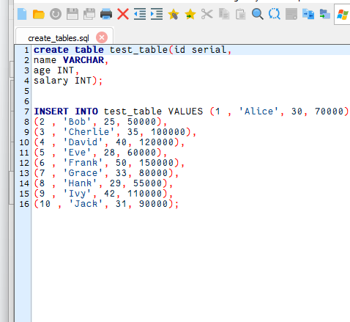
* 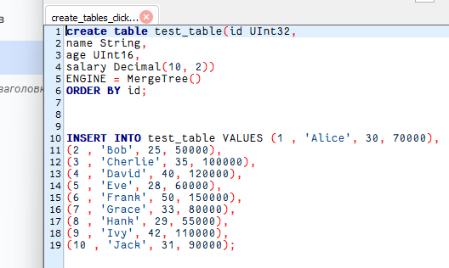
* В docker-compose.yml опишите конфигурацию для развертывания контейнеров с PostgreSQL и ClickHouse.
* 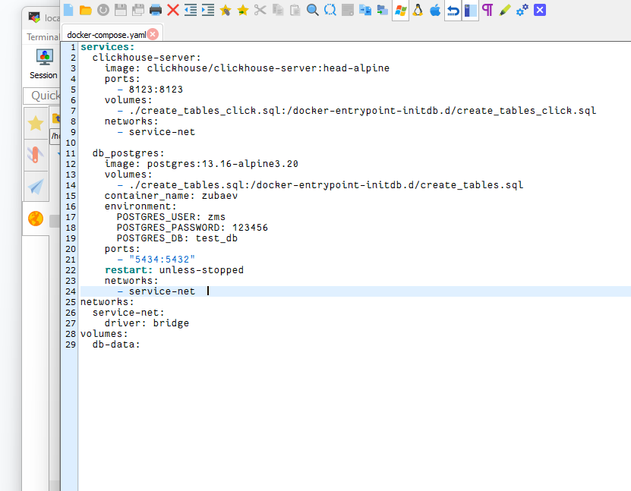
* Выполните команду для запуска контейнеров с PostgreSQL и ClickHouse.
* 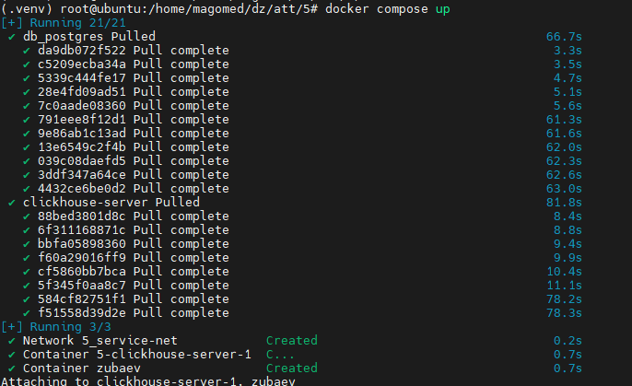
* Создайте файл pyspark_script.py в вашем локальном окружении (вне Docker), который будет подключаться к обеим базам данных и читать данные.
* 
* Вы должны увидеть вывод данных из обеих баз данных (PostgreSQL и ClickHouse), считанных и обработанных PySpark.
* 